[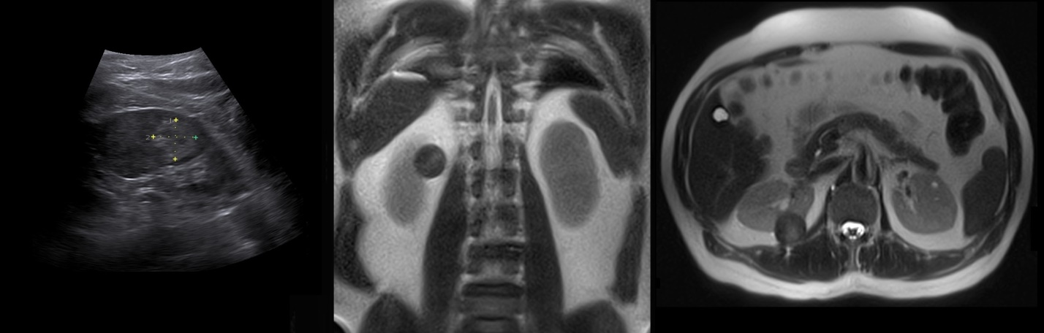](http://diagnoster.ru/wp-content/uploads/2018/04/Opuhol-pochki1.jpg)